«Запутанная сказка»
В одном далеком царстве жили два брата, которые сами сочиняли сказки для детей. Один был добрым сказочником, а другой злым, его так и звали сказочник Злодей. Он писал сказки где не было справедливости, доброты, честности и в которой всегда зло побеждало над добром. Но его сказки не нравились детям и никто их не читал. А вот у его брата Доброго сказочника детям читались сказки постоянно, даже перед сном. И вот однажды сказочник Злодей подошел к своему брату с просьбой. Он хотел написать такую сказку чтобы дети её полюбили. Добрый сказочник согласился, но при одном условии, что добро в его сказки победит. И сказочник Злодей согласился, но это был бы не сказочник злодей если был он не соврал своему брату.
И вот сказочник Злодей приступил к написанию своей сказки. Главной героиней которой стала Мальвина, она жила в сказочном лесу и о ней заботилось все живое, что обитало в лесу. Главным спутником являлся пудель Артемон. Примерно так начал сказочник Злодей, но потом подумал, что это слишком скучная сказка получается и решил все изменить и перепутать. Он отправил Мальвину далеко-далеко. И вот Мальвина просыпается на следующий день и видит, что она не у себя дома
- Что это такое? Где я? Почему так жарко? - говорит Мальвина
Она выбежала на улицу и увидела, что везде лежит песок вдалеке виднеются пирамиды и солнце ужасно сильно печёт - Я что в пустыне? А как же мой Артемон и мои друзья? Как они справятся без меня? Мне надо срочно домой - сказала Мальвина
Хотя Мальвина и была умной, но понимала, что без помощи ей не обойтись. Она стала блуждать по пустыни в поисках помощников. И вот цель была достигнута. Она нашла рынок, но люди не знала, как ей помочь. Мальвина огорчилась. На слёзы Мальвины прикатился колобок. (Воспитатель просит детей ответить на вопрос, на какую фигуру похож колобок? И просит закрасить фигуру у себя на листочках в желтый цвет)
- Что ты плачешь девочка? - спросил колобок.
- Я не могу вернуться домой - ответила Мальвина.
- Я помогу тебе, слушай внимательно - сказал колобок - Пройдись по рынку и найди свиток в нём будет подсказка
И колобок укатился
- Спасибо тебе колобок - крикнула Мальвина
И решила Мальвина последовать совету Колобка. Пошла она на рынок и увидела очень много интересного.
Первое что увидела Мальвина это была линейка и она подумала «буду учить Буратино измерять предметы» (Воспитатель показывает изображение и задает вопрос: дети на что похожа линейка? Разукрасьте треугольник фиолетовым цветом)
Следующее что увидела Мальвина это пешеходный знак и знак стоп. Она подумала, что не зря учила правила дорожного движения. (Воспитатель показывает изображение и задает вопрос: дети какой формы пешеходный знак? Раскрасьте квадрат синим цветом. Какой формы знак стоп? Найдите и разукрасьте шестиугольник красным цветом)
Следующее что она увидела это был ананас, «ох как кушать захотелось» подумала Мальвина.
(Воспитатель показывает изображение и задает вопрос: дети какой формы ананас? Найдите на листочках овал и накрасите его фиолетов цветом)
Следующее что увидела Мальвина, это была юбка «какая красивая юбочка надо будет обязательно себе такую приобрести» подумала Мальвина.
(Воспитатель показывает изображение и задает вопрос: дети на какую форму похожа юбка? Найдите у себя на листочках и раскрасьте трапецию в розовый цвет)
Следующее что увидела Мальвина это был воздушный змей, «мы таких с Буратино запускали у нас в лесу» подумала Мальвина
(Воспитатель показывает изображение и задает вопрос: дети какой формы воздушный змей? Найдите у себя на листочках ромб и раскрасьте его в оранжевый цвет)
Следующее Мальвина увидела свиток.
- наконец-то я его нашла
(Воспитатель показывает изображение и задает вопрос: дети какой формы свиток? Раскрасьте прямоугольник в зелёный цвет)
Мальвина открыла свиток и увидела схему. Она стала рассматривать её. Она увидела кошку и просит детей помочь. (Воспитатель задаёт вопросы детям по схеме:
Ребята, посмотрите на кошек и определить форму туловища каждой кошки?
Ребята, какой формы голова у каждой кошки?
Ребята, посмотрите на хвостики у кошек, они одинаковые?
Посчитайте количество усов у коше, оно одинаковое?
Ребята, определите форму туловища у кошки, которая должна располагаться в последнем ряду?
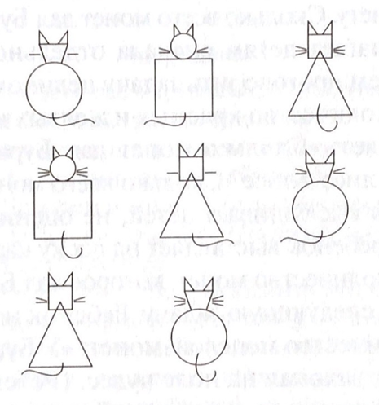
Ребята, сколько усов будет у кошки в последнем ряду?
Ребята, давайте нарисуем эту кошку.
Вдруг неожиданно свиток исчез и перед Мальвиной появился кот Учёный.
- Что с тобой Мальвина? - спросил кот Учёный
- Я не могу вернуть домой- ответила Мальвина - помоги мне
- Я тебе помогу- ответил Кот и исчез
Через пару минут Добрый сказочник узнал про эту ситуацию. Он разгневался от услышанного и отобрал сказку у сказочника злодея. Он вернул Мальвина домой и других персонажей в свои сказки, а брату предложил сочинять совместно сказки, где добро будет побеждать зло. Сказочник Злодей согласился и она написали очень много совместных сказок, которые очень сильно понравились детям.

